|  |  |
| --- | --- |
| ICS | 91.060.01 |
| CCS | Q 70 |

中华人民共和国国家标准

GB/T 37267—XXXX

代替GB/T 37267—2018



建筑抗震支吊架通用技术条件

General specification of seismic bracing for building

(点击此处添加与国际标准一致性程度的标识)

（修订征求意见稿）

XXXX - XX - XX发布

XXXX - XX - XX实施

`

目次

前言 Ⅱ

1 范围 1

2 规范性引用文件 1

3 术语和定义 2

4 分类和标记 2

5 通用要求 4

6 要求 5

7 试验方法 9

8 检验规则 15

9 标志、包装、运输和贮存 16

附录A（资料性） 抗震连接件结构型式 17

附录B（资料性） 管道连接件及钢结构固定件结构型式 19

附录C（资料性） 抗震支吊架斜撑杆件、横杆、立杆用带齿C型槽钢截面参数 21

附录D（资料性） 常用抗震支吊架结构型式 212

附录E（规范性） 模拟地震振动台试验方法 27

附录F（规范性） 试验数据处理 30

附录G（资料性） 抗震支吊架性能说明书 311

1. 前言

本文件按照GB/T 1.1-2020《标准化工作导则 第1部分：标准化文件的结构和起草规则》的规定起草。

本文件代替GB/T 37267-2018《建筑抗震支吊架通用技术条件》，与GB/T 37267-2018相比，除结构调整和编辑性改动外，主要技术内容变化如下：

1. 更改了术语和定义（见第3章）；
2. 增加了抗震连接件、管道连接件和钢结构固定件的分类和标记（见第4章）；
3. 增加了抗震支吊架主体材质的种类及化学成分要求（见5.1.1）；
4. 将对“锚栓的种类要求”更改为“锚栓性能要求”（见5.1.5，2018年版的4.1.3）；
5. 增加了C型槽钢的截面参数、公差要求（见5.1.6、6.2.2）；
6. 增加了抗震连接件、管道连接件、钢结构固定件、C型槽钢板材厚度公差的要求（见6.2.1）；
7. 删除了抗震连接构件荷载性能、管道连接构件荷载性能要求及试验方法（见2018年版的5.3、6.3，6.4）；
8. 更改了涂层厚度的要求（见6.3，2018年版的5.2.2）；
9. 增加了抗震连接件、管道连接件及钢结构固定件等部件的循环加载性能要求和试验方法（见6.4，7.4）；
10. 更改了P型、Ω型管夹的荷载性能要求和试验方法（见6.4.2，7.4.2，2018年版的6.4）；
11. 更改了耐火时间要求（见6.6，2018年版的5.4.3）；
12. 更改了盐雾时间的要求（见6.7，2018年版的6.8）；
13. 删除了不锈钢材质盐雾试验的要求（见2018年版的6.8.5）；
14. 删除了疲劳性能的要求及试验方法（见2018年版的5.4.2，6.6）；
15. 更改了组件循环加载性能的试验方法（见7.5.1，7.5.2）；
16. 增加了抗震连接件与管道连接件为出厂检验项目（见8.2）；
17. 更改了型式检验的有效时长（见8.3.1，2018年版的7.1.3.1）；
18. 增加了做型式检验试验的条件[见8.3.1d）]；
19. 增加了A、D两种抗震连接件的不同连接型式（见附录A）；
20. 增加了对管夹侧向和纵向的分类及各类型型式图（见附录B）；
21. 增加了抗震支吊架斜撑杆件、横杆、立杆用带齿C槽钢截面参数（见附录C）；
22. 更改了附录D中支吊架结构型式示意图D.1~D.7（见附录D）；
23. 增加了模拟地震振动台试验方法（见附录E）；
24. 增加了对试验数据的处理方法（见附录F）；
25. 增加了抗震支吊架性能说明书（见附录G）。

本文件由中华人民共和国住房和城乡建设部提出。

本文件由全国建筑构配件标准化技术委员会（SAC/TC 454）归口。

本文件起草单位：

本文件主要起草人：

本文件及其所代替文件的历次版本发布情况为：

­­­­──2018年首次发布为GB/T 37267-2018；

──本次为第一次修订。

建筑抗震支吊架通用技术条件

* 1. 范围

本文件规定了建筑抗震支吊架的分类和标记、通用要求、要求、试验方法、检验规则、标志、包装、运输和贮存。

本文件适用于抗震设防烈度为6度至9度地区的建筑给排水、供暖通风与空调、电气、消防、燃气、其他气体等系统用抗震支吊架的产品设计、制造和检验。

* 1. 规范性引用文件

下列文件中的内容通过文中的规范性引用而构成本文件必不可少的条款。其中，注日期的引用文件，仅该日期对应的版本适用于本文件；不注日期的引用文件，其最新版本（包括所有的修改单）适用于本文件。

GB/T 93 标准型弹簧垫圈

GB/T 95 平垫圈 C级

GB/T 191 包装储运图示标志

GB/T 700 碳素结构钢

GB/T 709 热轧钢板和钢带的尺寸、外形、重量及允许偏差

GB/T 1804 一般公差 未注公差的线性和角度尺寸的公差

GB/T 2518 连续热镀锌和锌合金镀层钢板及钢带

GB/T 3098.1 紧固件机械性能 螺栓、螺钉和螺柱

GB/T 3098.2 紧固件机械性能 螺母

GB/T 3098.6 紧固件机械性能 不锈钢螺栓、螺钉和螺柱

GB/T 3098.15 紧固件机械性能 不锈钢螺母

GB/T 3280 不锈钢冷轧钢板和钢带

GB/T 4956 磁性基体上非磁性覆盖层　覆盖层厚度测量　磁性法

GB/T 9799 金属及其他无机覆盖层 钢铁上经过处理的锌电镀层

GB/T 9978.1 建筑构件耐火试验方法 第1部分：通用要求

GB/T 10125 人造气氛腐蚀试验 盐雾试验

GB/T 13912 金属覆盖层 钢铁制件热浸镀锌层 技术要求及试验方法

GB/T 18684 锌铬涂层 技术条件

GB/T 20878 不锈钢和耐热钢 牌号及化学成分

GB/T 26784 建筑构件耐火试验 可供选择和附加的试验程序

GB 50981 建筑机电工程抗震设计标准

JG/T 160 混凝土用机械锚栓

JGJ/T 101 建筑抗震试验规程

YB/T 4761 连续热镀锌铝镁合金镀层钢板及钢带

* 1. 术语和定义

下列术语和定义适用于本文件。

3.1

抗震支吊架 seismic bracing

与建筑结构体可靠连接，并能承担地震作用的支吊架。

3.2

抗震连接件 structure connecting component

用于连接抗震斜撑的单独或组合的部件。

3.3

管道连接件 pipe connecting component

通过锁紧管道以防止其在特定方向发生滑脱移动的部件。

3.4

钢结构固定件 steel structural fasteners

能够与钢结构（钢柱或钢梁等）牢固连接，为抗震支吊架直接或者间接提供生根点的部件。

3.5

抗震斜撑 bracing component

连接建筑附属机电设备与建筑结构，能够将其水平地震作用传递给结构的组件。

3.6

带齿C型槽钢 channel

一种连续冷弯开口C型钢，开口面有两条向内平行且对称的带连续齿的短边，用于与槽钢螺母上的齿咬合，连接可沿型钢纵向安装在任意位置。

* 1. 分类和标记

4.1 分类

4.1.1 抗震连接件

4.1.1.1 抗震连接件具体结构型式见附录A，按照连接方式分为：

1. A型连接件；
2. D型连接件。

4.1.1.2 抗震连接件斜撑45°时，承载力设计值范围见表1，按照水平方向承载力设计值的大小分为：

1. W型，代号W；
2. M型，代号M；
3. H型，代号H 。

表1 抗震连接件、钢结构固定件承载力设计值分类

| 类型 | W型 | M型 | H型 |
| --- | --- | --- | --- |
| 承载力设计值/ kN | ＞2.3且≤4.2 | ＞4.2且≤7.5 | ＞7.5 |
| 1. W型适用于计算荷载不大于4.2kN的地震作用，M型适用于计算荷载不大于7.5kN的地震作用，H型适用于计算荷载大于7.5kN的地震作用，实际应用中也可根据产品的实际认证荷载使用。 | | | |

4.1.2 管道连接件

按抗震支吊架受力方向分为：

1. 侧向抗震支吊架用管道连接件，代号T；
2. 纵向抗震支吊架用管道连接件，代号L。

4.1.3 钢结构固定件

4.1.3.1 按生根时钢结构固定件开口部所能夹持梁、柱型钢翼缘板厚大小分为：

1. 梁、柱翼缘板厚不大于20mm，代号S；
2. 梁、柱翼缘板厚大于20mm，代号B。

4.1.3.2 按钢结构固定件受力与钢结构轴向的相对方向分为：

1. 平行于钢梁、柱轴向，受力相对方向代号P；
2. 垂直于钢梁、柱轴向，受力相对方向代号V。
   1. 标记

4.2.1 抗震连接件（KJ）按以下方式标记：

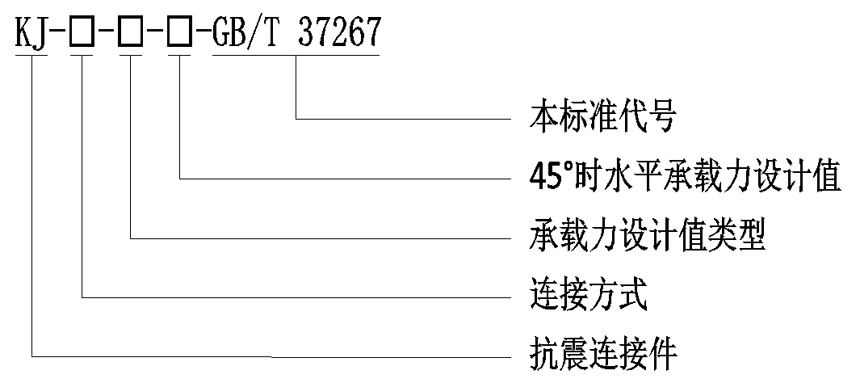

1. 水平方向承载力设计值类型为H型，水平方向承载力设计值为8.65 kN的A型抗震连接件，标记为：KJ-A-H-8.65 -GB/T 37267。

4.2.2 管道连接件（GJ）按以下方式标记：

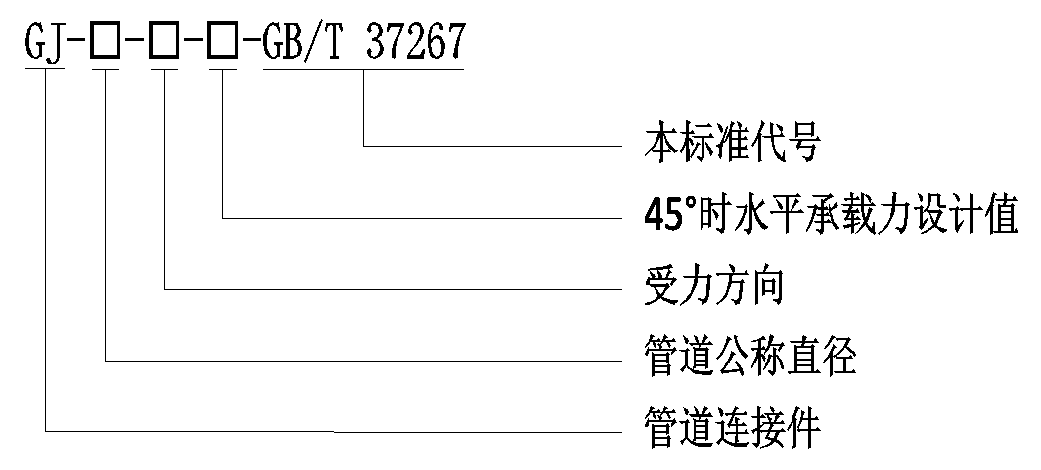

1. 水平方向承载力设计值为4.23 kN，DN65侧向管道连接件，标记为：GJ-65-T- 4.23 -GB/T 37267。
2. P型与Ω型管夹为90°时水平承载力设计值。

4.2.3 钢结构固定件（GG）按以下方式标记：

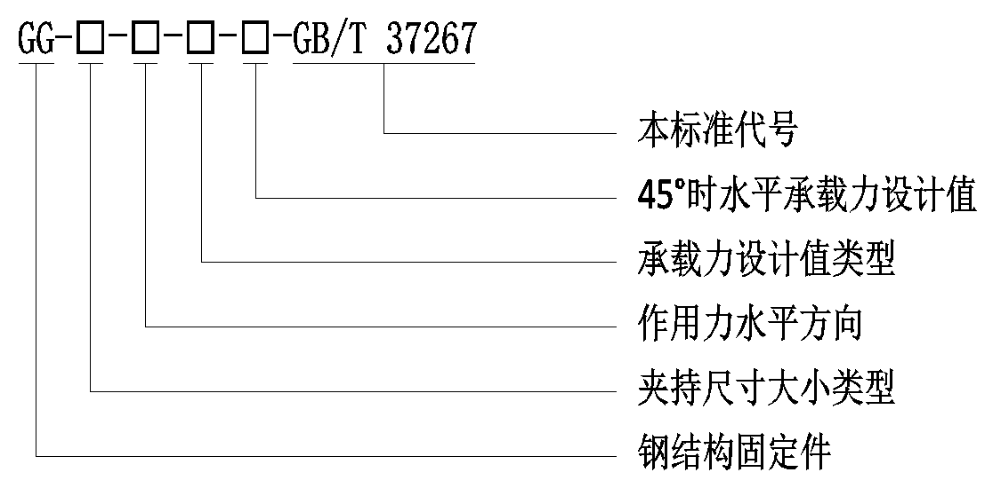

1. 水平方向承载力设计值类型为H型，水平方向承载力设计值为9.86 kN，平行于钢梁的小口径固定件，标记为：GG-S-P-H- 9.86 -GB/T 37267。
2. 通用要求
   1. 材料

5.1.1 抗震支吊架用槽钢和连接件的材料和化学成分应符合下列规定：

1. 当采用碳钢时，其材料性能和化学成分不应低于GB/T 700中Q235B的规定；
2. 当采用连续热镀锌钢板及钢带和连续热镀锌铝镁合金镀层钢板及钢带时，其材料屈服强度不低于280MPa，连续热镀锌钢板及钢带的化学成分应符合GB/T 2518的规定，连续热镀锌铝镁合金镀层钢板及钢带的化学成分应符合YB/T 4761的规定；
3. 当采用不锈钢材料钢板及钢带时，其材料屈服强度不应低于205MPa，不锈钢材料钢板及钢带化学成分应符合GB/T 3280、GB/T 20878等的规定。

5.1.2 抗震连接件及管道连接件用板材公称厚度不宜小于5mm，抗震支吊架斜撑杆件、横杆、立杆用带齿C型槽钢公称厚度不应小于2mm。

5.1.3 有绝缘要求时，管道连接件可使用管夹衬垫，衬垫材料宜采用氯化丁基橡胶或三元乙丙橡胶，结构型式见附录B。

5.1.4 螺栓、螺母可采用普通紧固件，螺栓性能应符合GB/T 3098.1、GB/T 3098.6的规定，螺母性能应符合GB/T 3098.2、 GB/T 3098.15的规定；垫圈性能应符合GB/T 93、GB/T 95的规定。

5.1.5 锚栓性能应符合JG/T 160中S类锚栓的规定。

5.1.6 抗震支吊架斜撑杆件、横杆、立杆用带齿C型槽钢的截面尺寸及特性参数见附录C。

5.1.7 带齿C型槽钢表面防腐处理应符合以下规定：

1. 采用连续热镀锌镀层钢带加工时，应符合GB/T 2518的规定；
2. 采用连续热镀锌铝镁合金镀层钢带加工时，应符合GB/T 2518、YB/T 4761的规定；
3. 采用热浸镀锌处理时，应符合GB/T 13912的规定。

5.2 部件

5.2.1 抗震支吊架应采用成品部件，相关部件具有良好的装配性能，同一型号规格的部件应能满足互换性要求。抗震支吊架结构型式见附录D。

5.2.2 A型抗震连接件宜采用扭剪尖头螺栓，安装时螺头应扭断，且与无背孔的带齿C型槽钢连接，D型抗震连接件宜采用槽钢螺母与槽钢齿牙咬合，结构型式见附录A。

5.2.3 抗震连接件与钢结构连接时，应采用钢结构固定件，钢结构固定件受力方向见附录B。

5.2.4 部件表面防腐处理采用电镀锌处理时，应符合GB/T 9799的规定；采用热浸镀锌处理时，应符合GB/T 13912的规定；采用锌铬涂层处理时，应符合GB/T 18684的规定。

5.3 组件

当位于高烈度设防地区或地震重点监视防御区的新建工程有模拟地震振动台试验要求时应按附录E进行。试验后组件不应出现脱离、脱落和分离等现象，水平位移量不应超过50mm。

6 要求

6.1 外观质量

部件与带齿C型槽钢应表面平整、光洁，不应有锈蚀、折叠、裂纹、分层、滴瘤、粗糙、刺锌、漏镀等缺陷。局部漏镀缺陷可修补，但应保持色泽一致。

6.2 尺寸及允许偏差

6.2.1 抗震连接件、管道连接件及钢结构固定件用板材厚度，在采用Q235B级及以上碳钢时，应符合GB/T 709中对应卷板公称宽度的普通精度（PT.A）的规定；在采用不锈钢冷轧钢板和钢带时，应符合GB/T 3280中对应卷板公称宽度的普通精度（PT.A）的规定；抗震斜撑杆件、横杆、立杆用带齿C型槽钢板材厚度，应符合表2的规定。其他构件尺寸公差应符合GB/T 1804中 “中等m”的规定。

6.2.2 带齿C型槽钢应采用内卷边带齿C型槽钢，见图1。尺寸应符合表2的规定。

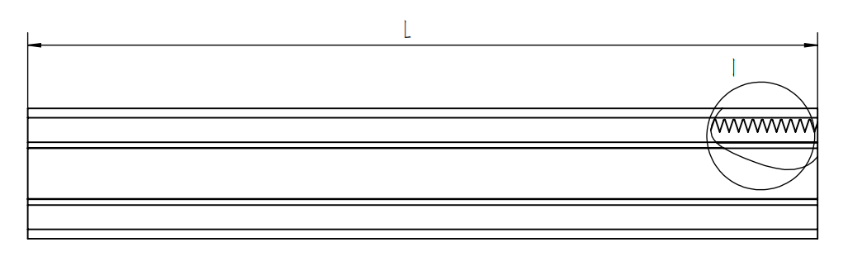

a） 带齿C型槽钢正视图

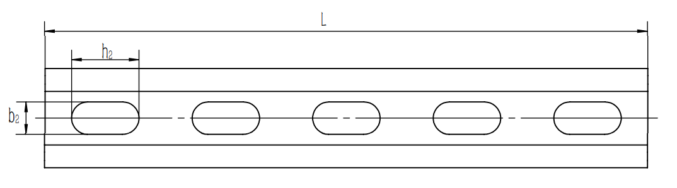

b） 带背孔槽钢俯视图

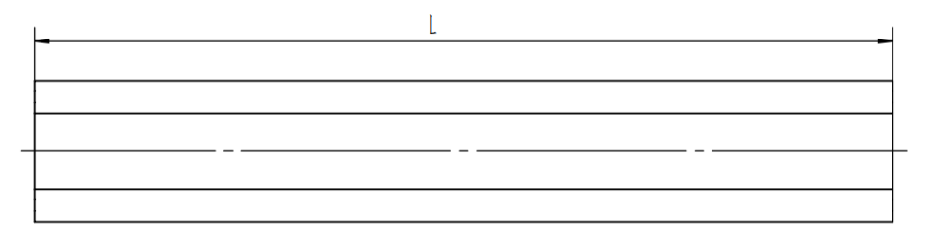

c） 不带背孔槽钢俯视图

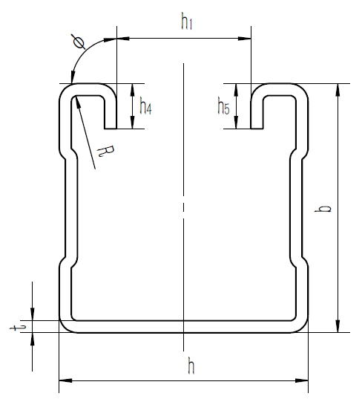 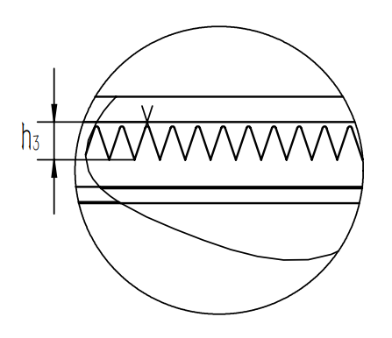

槽钢截面 I

d） C型槽钢截面图

图1 C型槽钢示意图

表2 带齿C型槽钢尺寸

|  |  |  |  |  |  |  |  |  |  |  |
| --- | --- | --- | --- | --- | --- | --- | --- | --- | --- | --- |
| 规格 | t±0.1 (mm) | h±0.2 (mm) | b±0.2 (mm) | h1±0.3 (mm) | h2±0.1 (mm) | b2±0.1 (mm) |  | |h4-h5| (mm) | R±0.5 (mm) | Φ±1.5° |
|
| 41×21 | 2.0 | 41.3 | 21 | 22.3 | 28 | 13.5 | 0.9 | ≤0.3 | 1.5 | 90° |
| 41×41 | 2.0 | 41.3 | 41 | 22.3 | 28 | 13.5 | 0.9 | ≤0.3 | 1.5 | 90° |
| 41×52 | 2.5 | 41.3 | 52 | 22.3 | 28 | 13.5 | 0.9 | ≤0.3 | 1.5 | 90° |
| 41×62 | 2.5 | 41.3 | 62 | 22.3 | 28 | 13.5 | 0.9 | ≤0.3 | 1.5 | 90° |
| 41×72 | 2.5 | 41.3 | 72 | 22.3 | 28 | 13.5 | 0.9 | ≤0.3 | 1.5 | 90° |
| 1. 上述尺寸公差适合于无任何表面处理的C型钢，表面处理后尺寸考虑表面处理带来的尺寸变化。 | | | | | | | | | | |

6.3 涂层厚度

应符合表3的规定。

表3 部件与带齿C型槽钢涂层厚度

单位为微米

|  |  |  |
| --- | --- | --- |
| 部件与带齿C型槽钢 | 表面处理工艺 | 涂层厚度 |
| 抗震连接件、管道连接件、钢结构固定件 | 电镀锌 | 平均厚度≥8，局部厚度≥5 |
| 热浸镀锌 | 平均厚度≥70，局部厚度≥55 |
| 锌铬涂层 | 平均厚度≥9，局部厚度≥7 |
| 带齿C型槽钢 | 连续热镀锌275g/m2 | 平均厚度≥19，局部厚度≥16 |
| 连续热镀锌铝镁合金275g/m2 | 平均厚度≥19，局部厚度≥16 |
| 热浸镀锌 | 平均厚度≥55，局部厚度≥45 |

* 1. 部件性能
     1. 部件循环加载性能

部件循环加载性能应符合以下规定：

1. 抗震连接件、管道连接件、钢结构固定件等部件应采用循环加载的方式进行测试。
2. 斜撑角度θ为30°~90°，见图2，推荐测试角度θ为45°；当工程应用中斜撑角度不在45°~59°范围时，应再进行循环加载测试以确定部件在该角度范围内的承载力设计值，不同斜撑角度范围使用的测试角度见表4。
3. 不同测试角度的水平方向极限变形量应符合表5的规定。

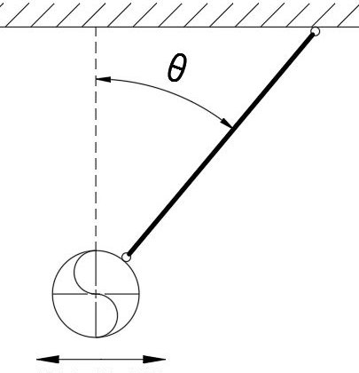 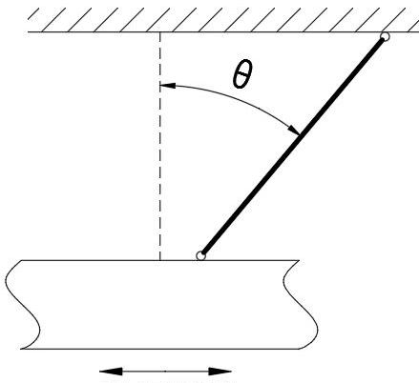

a） 侧向水平荷载 b） 纵向水平荷载

标引序号说明：

*θ*——斜撑与垂直立杆之间的夹角。

图2 斜撑角度示意图

表4 斜撑角度

|  |  |  |  |
| --- | --- | --- | --- |
| 角度范围 | 30°~44° | 45°~59° | 60°~90° |
| 测试角度 | 30° | 45° | 60° |

表5 不同斜撑角度的水平方向极限变形量

| 测试角度 | 允许最大变形量/ mm |
| --- | --- |
| 30° | 12 |
| 45° | 18 |
| 60° | 22 |
| 90° | 25 |

6.4.2 P型和Ω型管夹荷载性能

P型和Ω型管夹装于门型抗震支吊架的横杆上，在无法进行循环加载的情况下，应对水平侧向和水平纵向进行静力测试。P型管夹和Ω型管夹的承载力要求，参照表6中推荐的最小承载力设计值。也可采用大于表6中的承载力设计值。

表6 P型和Ω型管夹最小承载力设计值

|  |  |  |  |  |  |  |
| --- | --- | --- | --- | --- | --- | --- |
| 规格 | 推荐管夹最小壁厚/ mm | | 管夹最小设计值/ N | | | |
| 侧向 | 纵向 | 侧向 | 纵向 |
| P型 | Ω型 | P型 | | Ω型 | |
| DN65 | 2.5 | 5.0 | 310 | 310 | 470 | 310 |
| DN80 | 2.5 | 5.0 | 410 | 410 | 610 | 410 |
| DN100 | 2.5 | 5.0 | 590 | 590 | 890 | 590 |
| DN125 | 2.5 | 6.0 | 820 | 820 | 1220 | 820 |
| DN150 | 3.0 | 6.0 | -- | -- | 1670 | 1120 |
| DN200 | 3.0 | 6.0 | -- | -- | 2950 | 1970 |
| 1. P型管夹侧向、纵向和Ω型管夹纵向最小承载力设计值是根据图集03S402表1中不保温管道满水管重，按照GB 50981计算4米的作用范围需求的承载力设计值；Ω型管夹侧向最小设计值是计算6米的作用范围需求的承载力设计值。 | | | | | | |

6.5 组件循环加载性能

组件循环加载试验后水平位移量不应大于50mm。

6.6 耐火性能

耐火时间不低于90min，试验后组件不应出现断裂、脱落等现象。

6.7 防腐性能

防腐性能应符合表7的规定。

表7 防腐性能要求

|  |  |
| --- | --- |
| 表面处理工艺 | 要求 |
| 电镀锌 | 中性盐雾试验不低于48h，不出现红锈 |
| 热浸镀锌 | 中性盐雾试验不低于480h，不出现红锈 |
| 锌铬涂层 | 中性盐雾试验不低于600h，不出现红锈 |
| 连续热镀锌 | 中性盐雾试验不低于240h，不出现红锈 |
| 连续热镀锌铝镁合金 | 中性盐雾试验不低于2400h或  铜加速乙酸盐雾试验不低于300h |

7 试验方法

7.1 外观质量

在日光或充分照明条件下目测。

7.2 尺寸及允许偏差

抗震连接件、管道连接件、钢结构固定件、带齿C型槽钢尺寸检测应符合下列规定：

1. 抗震连接件、管道连接件、钢结构固定件厚度检测，应采用精度不低于0.02mm的游标卡尺或金属测厚仪，任意取5个点进行测量，并取最小值；
2. 带齿C型槽钢板材厚度检测，应采用精度不低于0.02mm的游标卡尺或金属测厚仪，在两端及中间点处取三个截面，每个截面取5个测点进行测量，取最小值；
3. 角度及半径检测，采用角度仪及R规，分别在离两端5cm及中间点处取三个截面进行测量，取平均值；
4. 其他尺寸检测，应采用精度不低于0.02mm的游标卡尺，分别在离两端5cm及中间点处取三个截面进行测量，取平均值。

7.3 涂层厚度

按GB/T 4956的规定进行，采用精度不低于0.5μm的涂层测厚仪检测，同一样品测量5处，同一处测点测量3次，结果取5处测量值的平均值，精确到1μm。每个点涂层的平均厚度及局部厚度均需满足要求。

7.4 部件性能

7.4.1 部件循环加载性能

7.4.1.1 试样数量

每种部件测试数量不应小于4套，1套用于单调加载试验，不少于3套用于循环加载试验。

7.4.1.2 试样安装

将支吊架部件安装在测试装置内，见图3、图4，按照斜撑角度调整好测试角度，测试角度可负不可正，精度为1°。

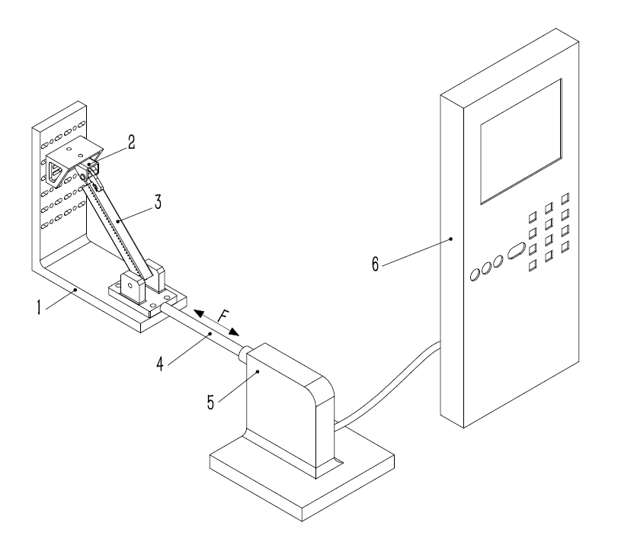

图3 部件循环加载机示意图

标引序号说明：

1测试平台；

2试验安装治具；

3抗震支吊架部件；

4测试连接杆；

5动力源；

6控制柜；

F受力方向。

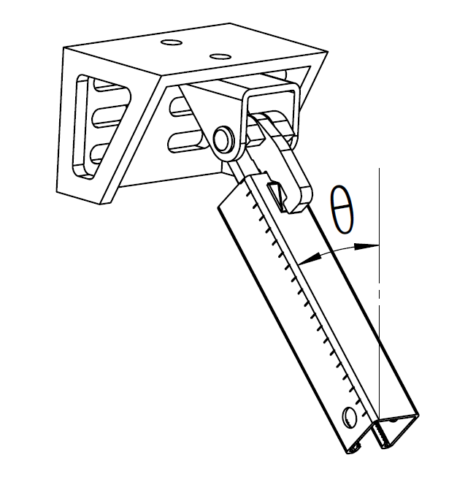 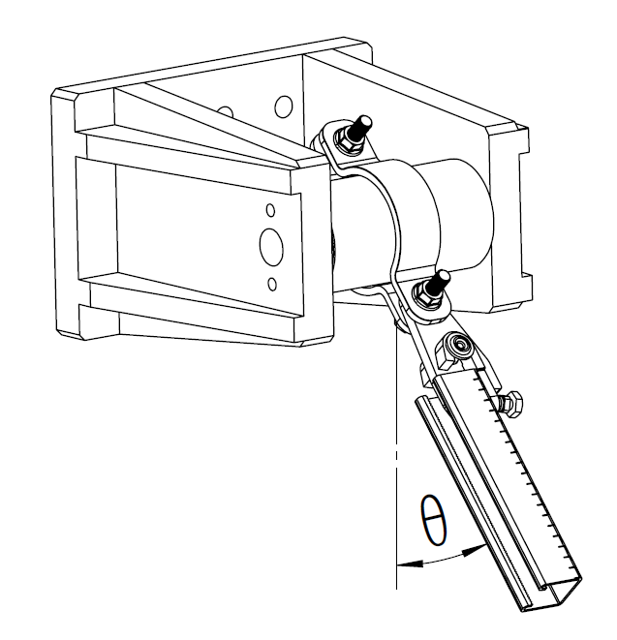 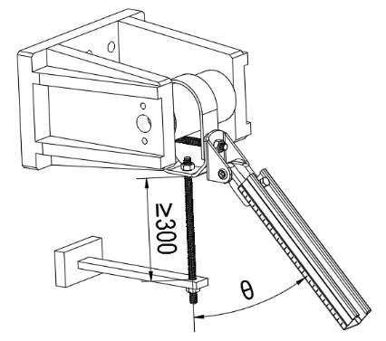

* + - * 1. 抗震连接件 b） 管道连接件侧向Ⅰ c） 管道连接件侧向Ⅱ

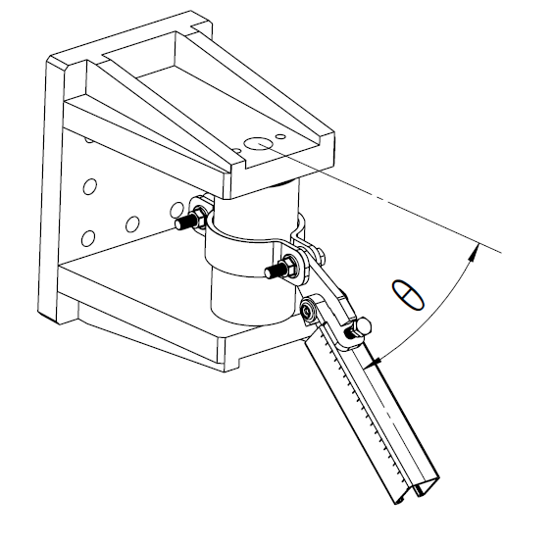 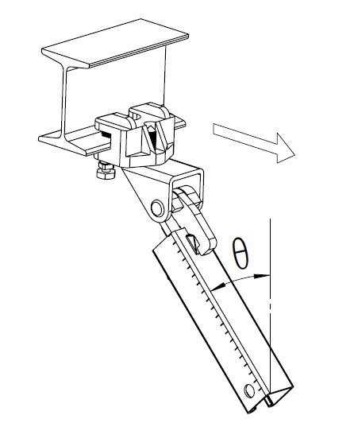 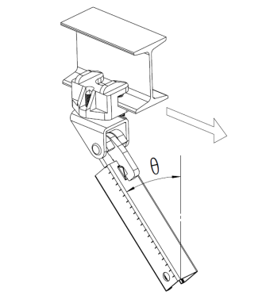

d） 管道连接件纵向 e) 钢结构固定件垂直于钢梁 f) 钢结构固定件平行于钢梁

图4 部件测试装置示意图

7.4.1.3 测试过程

7.4.1.3.1 单调加载试验

除P型和Ω型管夹外，对每种类型支吊架部件进行水平单调抗压加载，获得抗压破坏荷载。

7.4.1.3.2 部件循环加载试验

7.4.1.3.2.1 试验开始前应对测试部件进行预加载，并对仪表设备进行调零。

7.4.1.3.2.2 初始加载力值为1/4，循环加载次数为15次，15次后每次循环加载的力值幅值都是前次循环加载幅值的 (15/14)1/2倍。测量过程中的加载频率为0.1Hz，试验加载历程见图5。

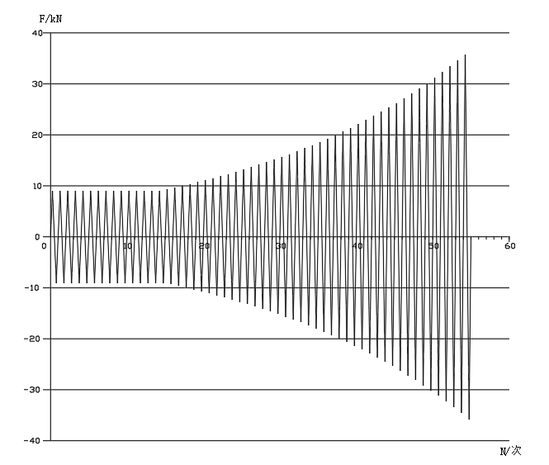

图5 时程曲线

7.4.1.3.2.3 全程加载力按式（1）和式（2）计算：

F=X，(n≤15) …………………………（1）

F=X×(15/14)(n-15)/2，(15＜n） …………………………（2）

式中：

F——加载力，单位为千牛（kN）；

X——初始力，单位为千牛（kN）；

n——循环加载次数。

7.4.1.4 试验取值

测试样品破坏或超过最大位移极限时结束试验。取样品破坏或超过最大位移极限时的前一次完整的循环的峰值为试验极限承载力值。

7.4.1.5 试验结果处理

每种类型的支吊架部件循环加载试验测试数量不应少于3件，数据处理按附录F进行。

7.4.1.6 数据使用

斜撑杆件宜采用型号为41×41壁厚为2.0mm的带齿C型槽钢，承载力设计值可以用于大于此型号且壁厚大于等于2.0mm的斜撑杆件。大壁厚的斜撑杆的测试数据和承载力设计值不应匹配小壁厚的斜撑杆件使用。

7.4.2 P型和Ω型管夹荷载性能

7.4.2.1 P型和Ω型管夹及对应规格的管道安装于带齿C型槽钢开口处，管道长度不应小于2倍槽钢宽度，螺纹紧固件插入槽钢开口处并紧固，见图6。

7.4.2.2 试验治具或试验平台应锚固于槽钢构件背部，荷载施加于管道中心，加载速率不应超过3mm/min。检查试验用管道连接件及槽钢的破坏失效和变形情况。水平方向极限变形量见表5，按测试角度90°允许最大变形量控制。取失效时的破坏值或最大变形量对应的力值，作为极限承载力值。

~~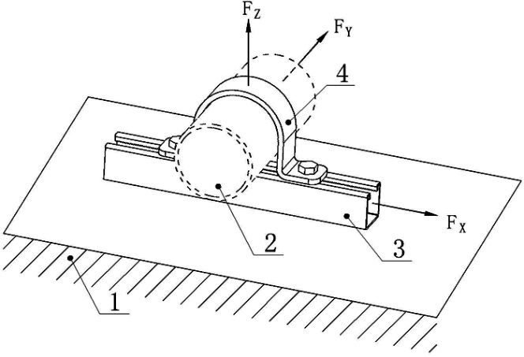~~

标引序号说明：

1试验治具或试验平台；

2管道；

3槽钢构件；

4P型或Ω型管夹；

FX水平侧向受力方向；

F Y水平纵向受力方向；

FZ垂直于地面方向受力方向。

图6 P型或Ω型管夹荷载性能试验示意图

7.5 组件循环加载性能

7.5.1 试样数量

2套抗震支吊架组件，每套组件只包含1个管夹和1套斜撑。

7.5.2 试样安装

将支吊架组件安装在测试装置内，斜撑与竖杆宜成45°夹角，竖杆长度不小于450mm，测试安装时L1=L2，且L1、L2均不大于1米，见图7、图8。

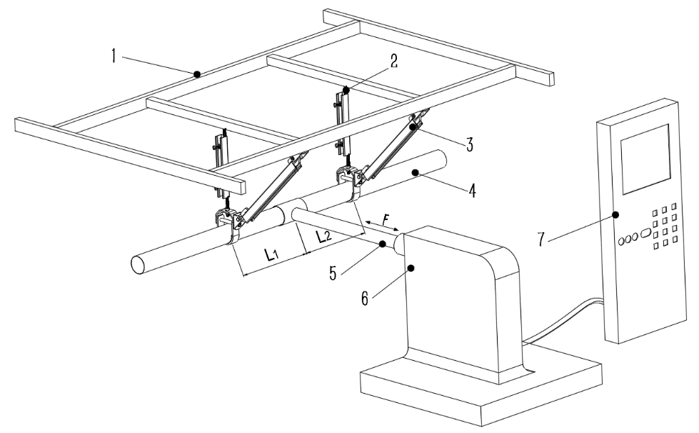

标引序号说明：

1刚性框架；

2主吊螺杆；

3抗震支吊架组件；

4管道；

5测试连接杆；

6动力源；

7控制柜；

F受力方向。

图7 支吊架组件试验装置示意图

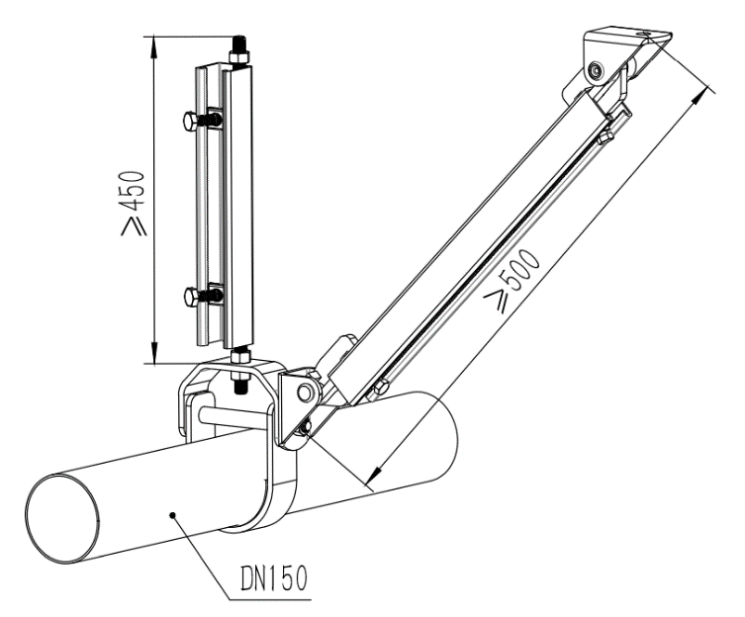

图8 支吊架组件试样示意图

7.5.3 测试过程

7.5.3.1 测试前应根据待测组件中各部件的测试极限值确定组件承受荷载值，组件承受荷载值不大于2.25kN的单套支吊架组件，测试时施加的初始荷载应为2.25kN；组件承受荷载能力大于2.25kN的单套支吊架组件，测试时施加的初始荷载应为9kN。

7.5.3.2 按规定的程序进行加载，前15次按初始荷载值进行循环加载，其后每次循环加载的力值幅值都是前次循环加载幅值的 (15/14)1/2倍，测量过程中的加载频率为0.1Hz，直至试样断裂或产生超过规定的变形。试验加载历程见图5。

7.5.3.3 每组测试样品破坏或超过最大位移极限时结束试验。取样品破坏或超过最大位移极限时的前一次完整的循环的峰值为每组试件的极限承载力值。

7.5.3.4 每套抗震斜撑的极限承载力，应通过式（3）计算得出：

= /n …………………………（3）

式中：

——抗震支吊架组件数量，≥2。

7.5.4 循环加载次数与判定

组件检测在测定位移量超过50mm或者破坏失效时，试验终止。单套组件极限承载力值，不应低于组件中最小部件的设计值0.71倍。

7.6 耐火性能

在每套抗震支吊架固定管线位置处施加200N的荷载。单根水管用抗震支吊架应施加集中荷载；通风、防排烟管道用抗震支吊架和电缆桥架用抗震支吊架宜施加均布荷载。按GB/T 9978.1或GB/T 26784的规定进行升温和控制炉压。

7.7 防腐性能

按GB/T 10125的规定进行。

8 检验规则

8.1 检验分类

分为出厂检验和型式检验。

8.2 出厂检验

出厂检验应根据生产批次抽样检验，检验项目应符合表8的规定。

表8 出厂检验和型式检验

|  |  |  |  |  |  |
| --- | --- | --- | --- | --- | --- |
| 序号 | 检验项目 | 检验型式 | | 要求 | 试验方法 |
| 出厂检验 | 型式检验 |
| 1 | 外观质量 | √ | √ | 6.1 | 7.1 |
| 2 | 尺寸及允许偏差 | √ | √ | 6.2 | 7.2 |
| 3 | 涂层厚度 | √ | √ | 6.3 | 7.3 |
| 4 | 部件循环加载性能 | √ | √ | 6.4 | 7.4 |
| 5 | P型和Ω型管夹荷载性能 | √ | √ | 6.4 | 7.4 |
| 6 | 组件循环加载性能 | —— | √ | 6.5 | 7.5 |
| 7 | 耐火性能 | —— | √ | 6.6 | 7.6 |
| 8 | 防腐性能 | —— | √ | 6.7 | 7.7 |

8.3 型式检验

8.3.1 有下列情况之一时，应进行型式检验：

1. 新产品试制定型鉴定时；
2. 正式投产后，产品结构﹑材料﹑工艺及关键工序改变时；
3. 发生重大质量事故时；
4. 产品停产一年以上，恢复生产时；
5. 正常生产的产品，每5年定期检验。

8.3.2 型式检验项目应符合表8的规定，抗震支吊架性能说明书见附录G。

8.4 抽样方法

8.4.1 型式检验应采取随机抽样，每种部件抽样基数不应少于5000件。

8.4.2 出厂检验应以一个月内每10000件为一批，每批随机抽取样品数应为6件，样品数量不足10000件时，也应划分为一个检验批。

8.5 判定规则

8.5.1 型式检验所有项目均符合标准规定时，判定为合格。

8.5.2 出厂检验项目不合格时，允许加倍抽样进行复检。复检全部合格判定该批产品合格；复检不合格判定该批产品不合格。

9 标志、包装、运输和贮存

9.1 标志

产品部件应设清晰耐久性标志，并应至少包括下列内容：

1. 规格型号；
2. 制造商名称或商标；
3. 制造日期或编号。

9.2 包装

9.2.1 产品构件应采用包装箱分类包装。

9.2.2 产品包装中应附带产品合格证。

9.2.3 在包装箱外应标明放置方向、贮存防护条件、生产日期或编号等，包装储运图示标志应符合GB/T 191的规定。

9.3 运输

产品运输过程中应防雨防潮，装卸时应防止剧烈撞击。

* 1. 贮存

产品应存放在通风干燥的库房内，存放避免与腐蚀性介质接触，贮存温度应为-20℃～+40℃，镀锌产品宜在相对湿度65%以下储存。

2. （资料性）  
   抗震连接件结构型式
   1. A型连接件

三视图及结构型式见图A.1。

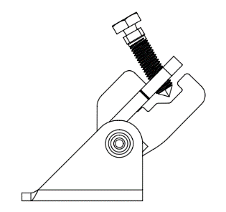 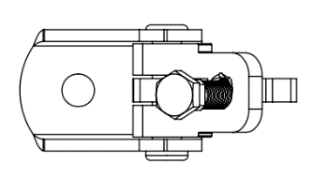 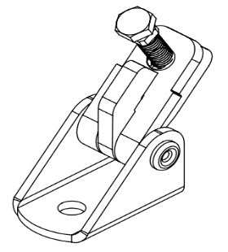

a) 主视图 b） 俯视图 c） 轴侧图

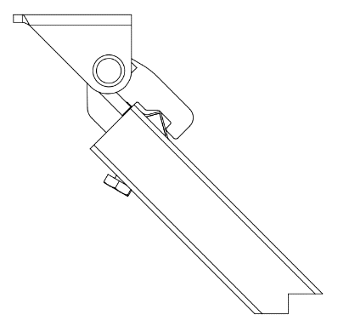 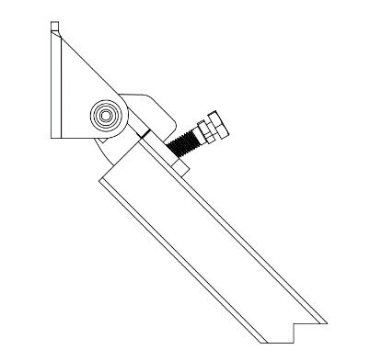 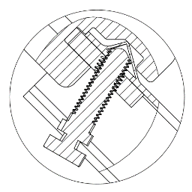

d） 无背孔斜撑槽钢内背的咬合图 e） 无背孔斜撑槽钢外背的咬合图 f） 咬合局部剖视放大图

* 1. A型连接件的三视图及结构型式
  2. D型连接件

三视图及结构型式见图A.2。

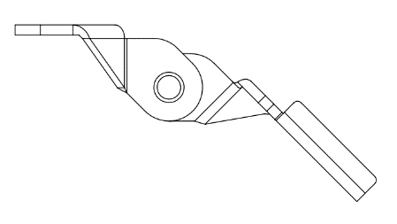 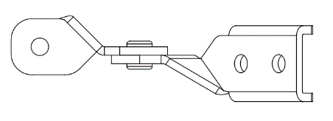 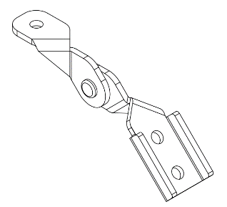

a） 主视图 b） 俯视图 c） 轴侧图

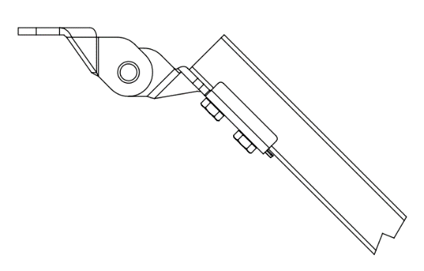 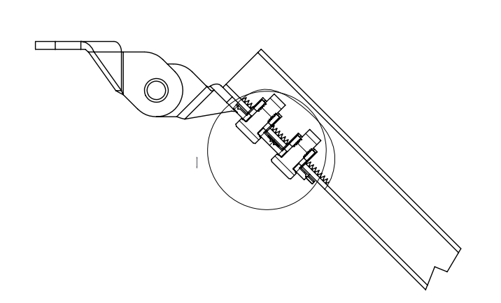 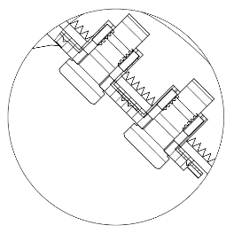

d） 斜撑槽钢的咬合图 e） 斜撑槽钢的咬合剖视图 f） 咬合局部剖视放大图

* 1. D型连接件的三视图及结构型式

1. （资料性）  
   管道连接件及钢结构固定件结构型式
   1. 管道连接件

结构型式见图B.1、图B.2、图B.3。

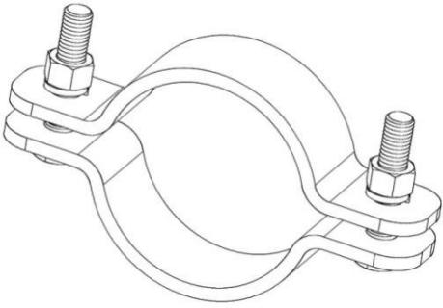

* 1. 管夹的结构型式图

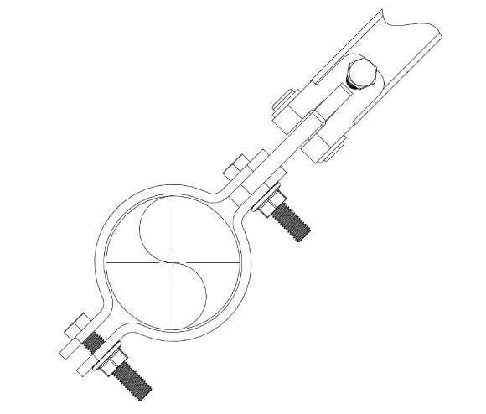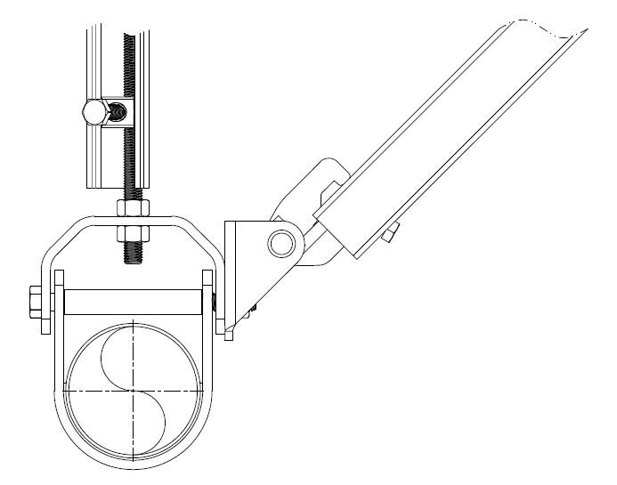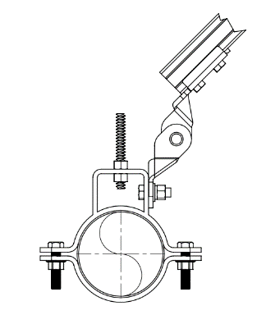

* 1. 管夹侧向型式图

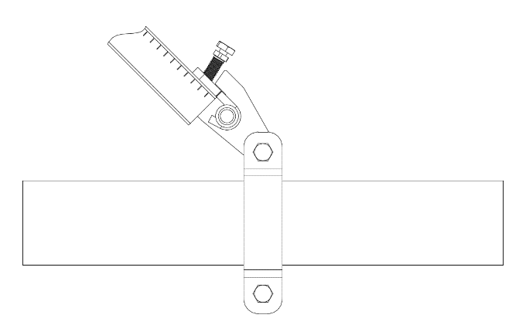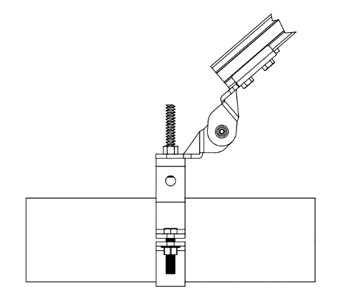

* 1. 管夹纵向型式图
  2. 钢结构固定件

结构型式见图B.4。

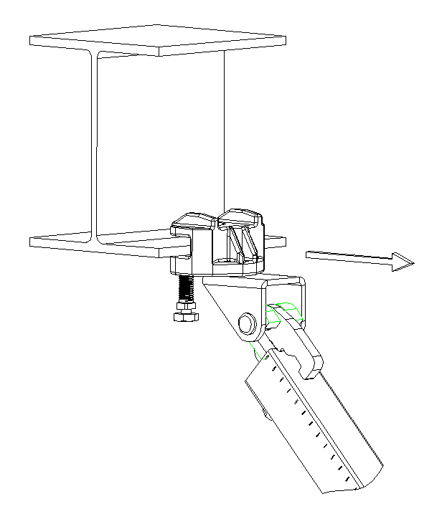 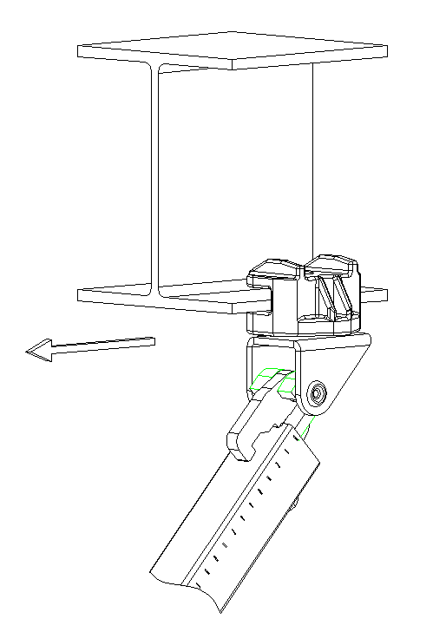

a） 斜撑垂直于钢梁 b） 斜撑平行于钢梁

* 1. 钢结构固定件方向表示图

1. （资料性）  
   抗震支吊架斜撑杆件、横杆、立杆用带齿C型槽钢截面参数

抗震支吊架斜撑杆件、横杆、立杆用带齿C型槽钢的截面尺寸及特性参数见表C.1。

表C.1 抗震支吊架斜撑杆件、横杆、立杆用带齿C型槽钢的截面尺寸及特性参数



1. （资料性）  
   常用抗震支吊架结构型式
   1. 侧向抗震支吊架结构型式

结构型式见图D.1。

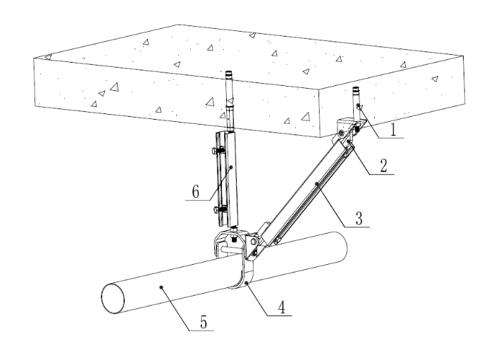

标引序号说明：

1锚栓；

2抗震连接构件；

3侧向抗震斜撑；

4U型管夹；

5管道；

6加固吊杆。

图D.1 侧向抗震支吊架结构型式示意图

* 1. 纵向抗震支吊架结构型式

结构型式见图D.2。

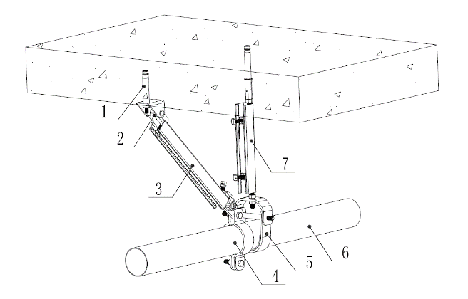

标引序号说明：

1锚栓

2抗震连接构件；

3纵向抗震斜撑；

4管夹；

5U型管夹；

6管道；

7加固吊杆。

图D.2 纵向抗震支吊架结构型式示意图

* 1. 给排水、燃气、消防等管道用抗震支吊架

结构型式见图D.3。

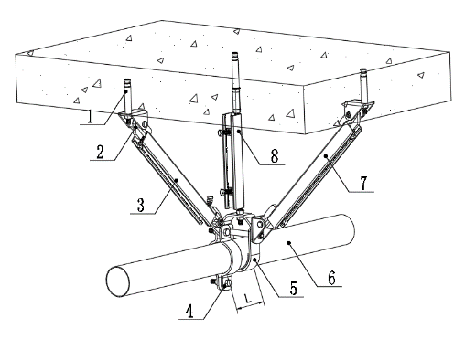

标引序号说明：

1锚栓；

2抗震连接构件；

3纵向抗震斜撑；

4管夹；

5U型管夹；

6给排水、燃气、消防管道等；

7侧向抗震斜撑；

8加固吊杆；

L抗震支吊架的斜撑与吊架的距离。

图D.3 给排水、燃气、消防等管道的抗震支吊架结构型式示意图

* 1. 电缆线盒、母线槽用抗震支吊架

结构型式见图D.4。

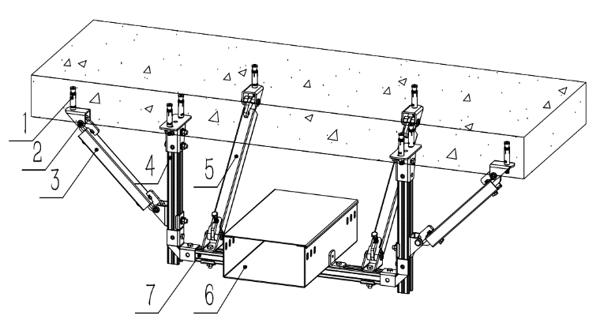

标引序号说明：

1锚栓；

2抗震连接构件；

3侧向抗震斜撑；

4加固吊杆；

5纵向抗震斜撑；

6电缆线盒、母线槽等；

7槽钢横担。

图D.4 电缆线盒、、母线槽用抗震支吊架结构型式示意图

* 1. 空调、防排烟等管道用抗震支吊架

结构型式见图D.5。

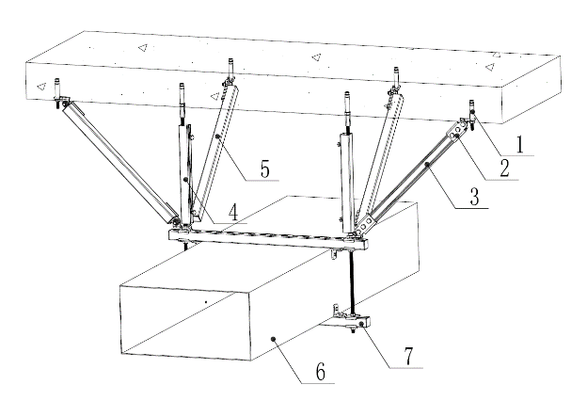

标引序号说明：

1锚栓；

2抗震连接构件；

3侧向抗震斜撑；

4加固吊杆；

5纵向抗震斜撑；

6空调、防排烟等管道；

7槽钢横担。

图D.5 空调、防排烟等管道用抗震支吊架结构型式示意图

* 1. 组合多管线用综合抗震支吊架

结构型式见D.6。

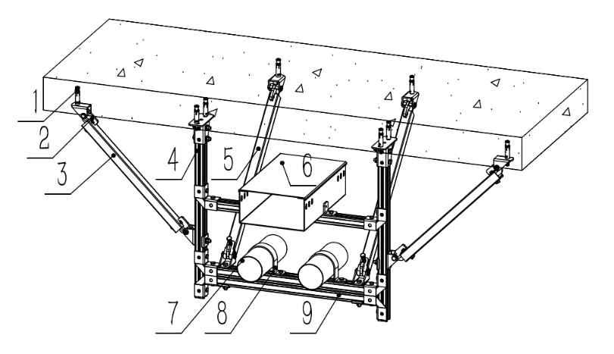

标引序号说明：

1锚固件；

2抗震连接构件；

3侧向抗震斜撑；

4立杆槽钢；

5纵向抗震斜撑；

6电缆线盒、母线槽等；

7给排水、燃气、消防管道等；

8Ω型管夹；

9横担槽钢。

图D.6 组合多管线用综合抗震支吊架结构型式示意图

* 1. 托臂式抗震支吊架

结构型式见D.7。

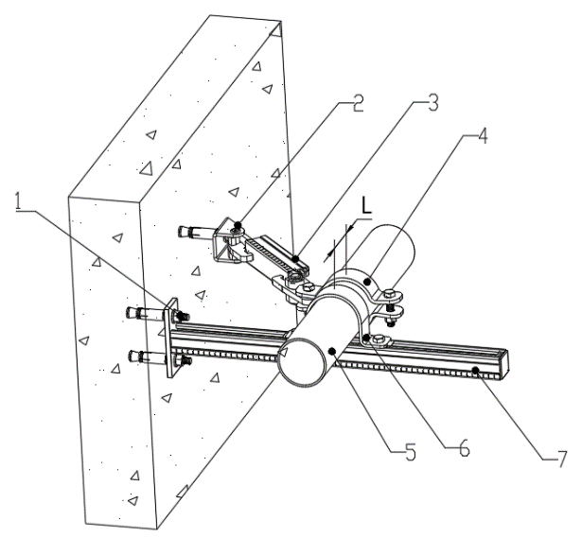

标引序号说明：

1锚固件；

2抗震连接构件；

3侧向或纵向抗震斜撑；

4管道连接件；

5给排水、燃气、消防管道等；

6Ω型管夹；

7横担槽钢；

L抗震支吊架的斜撑与托臂的距离；

图D.7 托臂式抗震支吊架结构型式示意图

1. （规范性）  
   模拟地震振动台试验方法

F.1 试验要求

F.1.1 振动台

F.1.1.1 振动台应符合JGJ/T 101的规定，宜选用具有迭代修正功能的数控式模拟地震振动台。

F.1.1.2 振动台台面尺寸及空间应满足模拟试验框架及抗震支吊架组件的安装要求。

F.1.1.3 振动台台面负载及抗倾覆能力应满足试验要求。

F.1.2 动态数据采集系统

F.1.2.1 动态数据采集系统应与模拟地震振动台性能匹配，应具有抗震支吊架组件动力反应以及相关参数的实时采集能力。

F.1.2.2 动态数据采集系统的使用频率范围，其下限应低于试验用地震记录最低主要频率分量的1/10，上限应大于最高有效频率分量值。

F.1.2.3 动态数据采集系统的动态范围应大于60dB，信噪比优于-40dB；动态数据采集系统的精度不应低于满量程的0.5%。

F.1.2.4 测量用传感器及其连接导线应具有良好的机械抗冲击性能，且便于安装和拆卸。传感器的质量和体量不应影响试件的动力特性。

F.1.2.5 测量用传感器的连接导线应采用屏蔽电缆。

F.1.3 模拟试验框架

F.1.3.1 模拟试验框架用于模拟安装抗震支吊架试件的主体结构，应能满足抗震支吊架试件的安装要求及测量要求，高度不应小于3米。抗震支吊架通过螺栓与模拟试验框架进行连接。

F.1.3.2 模拟试验框架应具有合适的刚度（自振频率不低于12Hz）和承载能力，在试验过程中宜保持弹性状态。

F.1.3.3 模拟试验框架应通过螺栓与振动台台面刚性连接。

F.1.4 抗震支吊架试件

F.1.4.1 抗震支吊架试件应具有工程的代表性，宜为足尺组件。

F.1.4.2 抗震支吊架试件应提供2套相同结构型式的组件进行试验。

F.1.4.3 两套抗震支吊架组件安装间距不宜小于6米。

F.1.4.4 抗震支吊架组件应按设计承载力安装配重，且配重质量不应小于300kg，当配重质量大于600kg时宜增加设置两套承重支吊架，承重支吊架安装间距不宜小于3米。

F.2 试验程序

F.2.1 试验准备

F.2.1.1 应根据需要测量抗震支吊架组件的自振频率、阻尼比等动力特性，及加速度、位移、应变等动力响应。

F.2.1.2 加速度传感器、位移传感器、应变片的布置及数量应根据测量需要确定，优先布置在加速度反应较大的部位。

F.2.1.3 传感器应与试体可靠接触，连接导线应捆绑在试件上。

F.2.2 加载方法

F.2.2.1 采用白噪声激振法测定组件抗震试验前后的动力特性。白噪声的频率范围宜为0.5Hz~100Hz，应能覆盖组件的自振频率范围，加速度幅值宜取1m/s2，有效持续时间不宜少于120s。台面白噪声激振可采用三向同时加载或单向分别加载。

F.2.2.2 加载方法应符合下列规定：

振动台输入应根据拟建场地类别、抗震设防烈度和设计地震分组等参数进行选择，应符合场地需求反应谱，阻尼比宜为2％或5％的要求反应谱，宜采用符合场地需求谱的人工波作为输入。加速度时程宜选择根据拟建场地特性拟合的人工地震动。强震段（指从曲线开始达到最大值25%到最后下降到最大值25%的时间历程）的持续时间应大于20s。台面输入加速度峰值不应小于反应谱的零周期加速度（ZPA），三向输入地震动的峰值宜按照1∶0.85∶0.65确定。试验反应谱应基本包络要求反应谱。台面输入加速度峰值应按下式计算：

*ZPA=ηα*  …………………………（F. 1）

式中：

η——放大系数，当工程无法提供时取1.6；

α——最大单向加速度峰值，取值见表1。

表F.1 振动台输入地震加速度时程的最大单向加速度峰值

单位为米每平方秒

|  |  |  |  |
| --- | --- | --- | --- |
| 地震影响 | 7度 | 8度 | 9度 |
| 多遇地震 | 0.35（0.55） | 0.70（1.10） | 1.40 |
| 设防地震 | 0.98（1.47） | 1.98（2.94） | 3.92 |
| 罕遇地震 | 2.20（3.10） | 4.00（5.10） | 6.20 |
| 1. 括号内数值为设计基本地震加速度为1.5m/s2（7度）和3m/s2（8度）地区。 | | | |

F.2.3 试验观测和动力反应测量

F.2.3.1 每个工况试验后，应观测建筑抗震支吊架组件的地震反应，包括断裂、脱落和分离等现象及侧向位移情况。

F.2.3.2 试验过程宜采用视频进行实时记录，并对建筑抗震支吊架组件主要部位的断裂、脱落和分离等现象拍摄照片并作记录。

F.2.3.3 试验过程中，应实时监测和记录侧向的位移。

F.2.4 安全规定

F.2.4.1 试验时抗震支吊架组件外围应设置安全防护网。

F.2.4.2 试验时应采取措施防止试体侧翻。可采用吊车吊钩及钢丝绳与模拟试验框架相连，也可在模拟试验框架外围设置防护钢架。

F.2.4.3 试验过程中，人员不应进入安全防护网范围内。

F.3 试验数据处理及报告

F.3.1 数据处理

F.3.1.1 试验数据采样频率应满足一般信号数值处理的要求。

F.3.1.2 试验数据分析前，应对数据进行以下处理：

1. 根据传感器的标定值及应变计的灵敏系数等对试验数据进行修正；
2. 根据试验情况和分析需要，可采用滤波处理、零均值化、消除趋势项等减小测量误差的措施。

F.3.1.3 采用白噪声激振法确定试体的自振频率和阻尼比时，宜通过传递函数分析求得。

F.3.1.4 处理后的试验数据，应提取测试数据的最大值及其相应时刻、时程反应曲线以及组件的自振频率和阻尼比等数据。

F.3.2 试验报告

试验报告至少应包括下列内容：

1. 建筑抗震支吊架组件的名称、类型、主要尺寸及图纸；
2. 测试方法，试验用的主要测量传感器、仪器设备；
3. 试验前及试验后的所有连接安装细节，包括测试设备之间的连接、测试设备与振动台的连接、测试设备与试验支架的连接，都应详细拍照记录；
4. 应标明测试时使用的地震动时程、频谱和幅值信息；
5. 测试数据应包括台面实际输出的加速度记录，测试设备关键位置的加速度、位移以及应变反应记录；
6. 建筑抗震支吊架组件损坏情况及管线位移情况；
7. 试验单位、试验日期和试验人员。
8. （规范性）  
   试验数据处理
   1. 承载力平均值FRy，m应按式（F.1）计算：

…………………………(F.1)

式中：

——第i个试件的试验极限承载力值，按7.3.3.4选取，单位为千牛（kN）；

——试件数量，≥3；

I ——第i个试件，i=1~。

* 1. 承载力变异系数ν按式（F.2）计算：

…………………………(F.2)

当变异系数ν值大于0.10，离散程度太大，该组数据不建议使用。

* 1. 承载力标准值按式（F.3）计算：

…………………………(F.3)

式中：

*k* ——推定系数。

表F.1 试件数量与推定系数

|  |  |  |  |  |  |  |  |  |
| --- | --- | --- | --- | --- | --- | --- | --- | --- |
| 试件数量 | 3 | 4 | 5 | 6 | 7 | 8 | 9 | 10 |
| 推定系数*k* | 5.31 | 3.96 | 3.40 | 3.09 | 2.89 | 2.75 | 2.65 | 2.57 |

* 1. 承载力设计值按式（F.4）计算：

…………………………(F.4)

式中：

——分项系数，循环加载取1.0；静力测试取1.3；

1. （资料性）  
   抗震支吊架性能说明书

|  |  |
| --- | --- |
| 生产厂家：  工厂地址：  联系方式： | 型检单位：  证书编号：  检验日期： |
| 产品型号： | 安装大样 |
| 抗震连接件部件型号：  设计值：  管道连接部件型号：  设计值：  锚栓或钢结构固定件型号：  设计值：  斜撑杆件型号：  斜撑杆件最大适用长度：（长细比*回转半径）  吊杆组件型号：  吊杆最大适用长度：（长细比*回转半径） |  |
| 最大设计荷载：  侧向 kN 纵向： kN  最大适用范围：以受力范围内管道最大管径计算。   |  |  |  | | --- | --- | --- | | 设备型号 | *α*Ek  ( ) | T侧向≤ （m）  L纵向≤ （m） |   注：当现场安装角度小于45°且大于30°时，如无30°测试报告数据，应按照45°时最大适用间距除以2.33，产品性能应与试验数据保持一致。 | |
| 说明：（请注明各部件型号及数量，表面处理工艺。）  抗震连接件（型号）：（ ）套，□电镀锌 □热浸锌 □达克罗 □其他（ ）  管道连接件（型号）：（ ）套，□电镀锌 □热浸锌 □达克罗 □其他（ ）  斜撑杆件（型号）：（ ）套，□电镀锌 □热浸锌 □锌镁铝 □其他（ ）  吊杆组件（型号）：（ ）套，□电镀锌 □热浸锌 □锌镁铝 □其他（ ）  锚栓或钢结构固定件（型号）：（ ）套，□电镀锌 □热浸锌 □达克罗 □其他（ ） | |

———————————————